**Тема: Составление рассказа по серии сюжетных картин**

**«Неудачная прогулка».**

Цель:

* формировать умение составлять повествовательный текст с опорой на серию сюжетных карти­нок и слова-действия;
* оп­ределять и раскрывать тему текста, составлять связное высказывание, использовать разнооб­разные языковые средства;
* развивать объем слухо-речевой памяти, внима­ния, фонемати­ческий анализ слов.

Оборудование:серия сюжетных картинок, таблицы.

***ХОД ЗАНЯТИЯ:***

1. **Организационный момент**

- Сядет тот, кто правильно определит количество глас­ных звуков в слове:

*ДЕРЕВО, КУСТ, ПЧЕЛА, РАССКАЗ, АЛЛЕЯ, ЦВЕТОК.*

**2. Сообщение темы занятия**

- Будем составлять рассказ, героями которого, будут собака, пчела и мальчик.

**3. Работа с серией сюжетных картинок**

Логопед выставляет серию сюжетных картинок.

- Расположите данные картинки в правильной последо­вательности.

- Как вы думаете, какого типа текст должен получиться?

- Почему – это текст-повествование? (Вывешивается таблица).

|  |
| --- |
| **ТЕКСТ- ПОВЕСТВОВАНИЕ – это сменяющие друг друга последовательные события.**  **Отвечают на вопросы: Что случилось? где? почему? как? когда?** |

- Выложите данные картинки в правильной последо­вательности.

**4. Выделение опорных слов-действий**  
- Ответьте на вопросы полным ответом.   
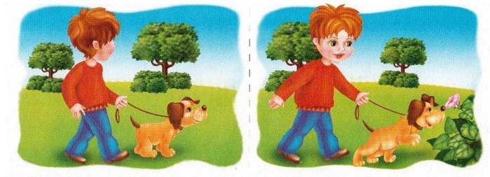  
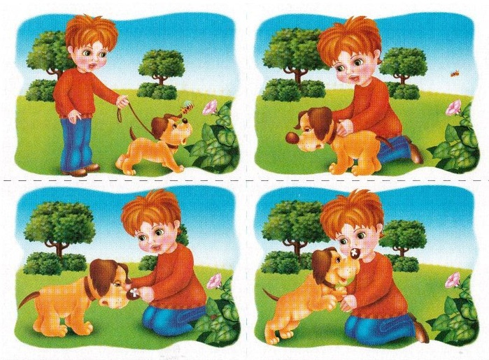

Вопросы:  
1. Назови, кого ты видишь на картинке. Придумай имя мальчику и кличку собаке.  
2. Где гулял мальчик со своей собакой? (Гуляли)  
3. Что увидела собака и куда побежала? (Увидела, побежала, коснулась)  
4. Кто вылетел из яркого цветка? (Вылетела)  
5. Что маленькая пчёлка делала в цветке? (Собирала)  
6. Почему пчёлка укусила собаку? (Рассердилась, укусила)  
7. Что случилось с собакой после укуса пчелы? (Распух, потекли)  
8. Расскажи, как мальчик помог своей собаке? (Забеспокоился, достал, заклеил)

9. Как отблагодарила собака своего спасителя? (Завиляла, лизнула)

|  |  |
| --- | --- |
| 1 картинка | Гуляли |
| 2 картинка | Увидела, побежала, коснулась |
| 3 картинка | Вылетела, собирала |
| 4 картинка | Рассердилась, укусила, распух, потекли |
| 5 картинка | Забеспокоился, достал, заклеил |
| 6 картинка | Завиляла, лизнула |

1. **Физминутка.**

**6. Коллективное составление рассказа с опорой на последовательность картинок.**  
  
Образец рассказа **«Неудачная прогулка».**

Стас и собака Сойка гуляли по аллее парка.

Сойка увидела яркий цветок и побежала его нюхать. Собака носом коснулась цветка и он закачался. Из цветка вылетела маленькая пчёлка. Она собирала сладкий нектар. Пчелка разозлилась и укусила собаку за нос. У собаки распух нос, из глаз потекли слезы. Сойка опустила хвост. Стас забеспокоился. Он достал из сумки пластырь и заклеил им собаке нос. Боль успокоилась. Собака лизнула Стаса в щёку и завиляла хвостом.

Друзья поспешили домой.

|  |  |
| --- | --- |
| **Схема.**  **1. Начало действия**  **2.Развитие действия**  **3.Кульминация**  **4. Итог** | **Используй.**  **Однажды… Как – то раз…**  **Когда-то**  **Вдруг**  **И вот … Вот и все.** |

Обращать внимание на смысловую связь между предло­жениями, на плавный переход от одной части рассказа **к** другой.

**7. Самостоятельное устное составление рассказа.**

Рассказывают 2—3 уче­ника. Логопед указывает на последовательность вопросов, кар­тинок, редактируются высказывания учащихся.

**8. Итог занятия**

- Получился ли рассказ «Неудачная прогулка»?

- Что помогло вам составить рассказ?